附件
“一师一优课、一课一名师”活动
《账号操作指南》

教师个人实名账号注册流程

1、在四川省教育资源公共服务平台（http://www.scedu.com.cn/）的“一师一优课 一课一名师”活动广告条上选择“教师登录”
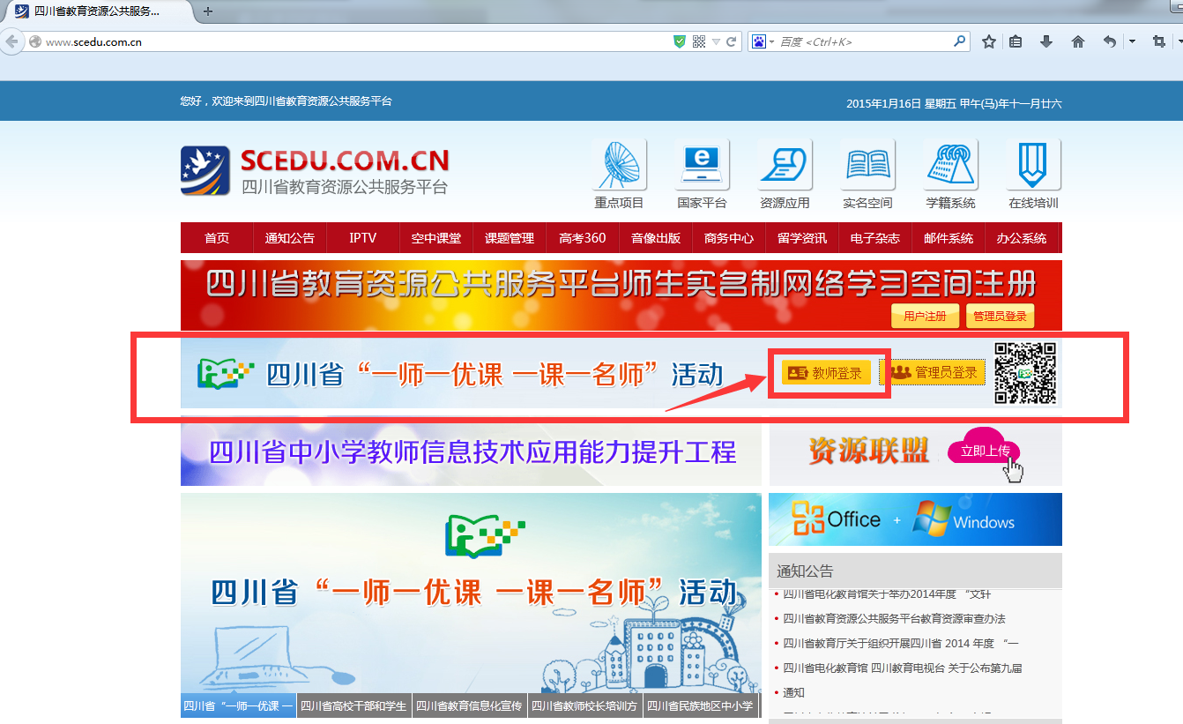

2、在跳转后的“国家教育资源公共服务平台”页面上选择“免费注册”。注：已有此平台账号的老师，可跳过此步骤，直接登录。
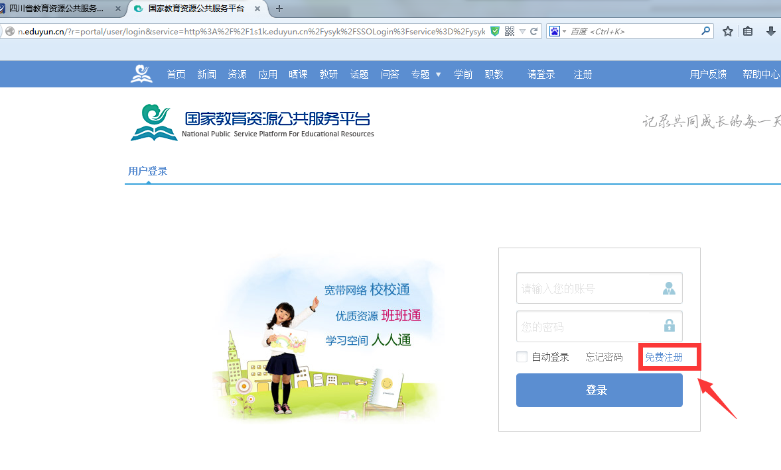

3、填报注册信息
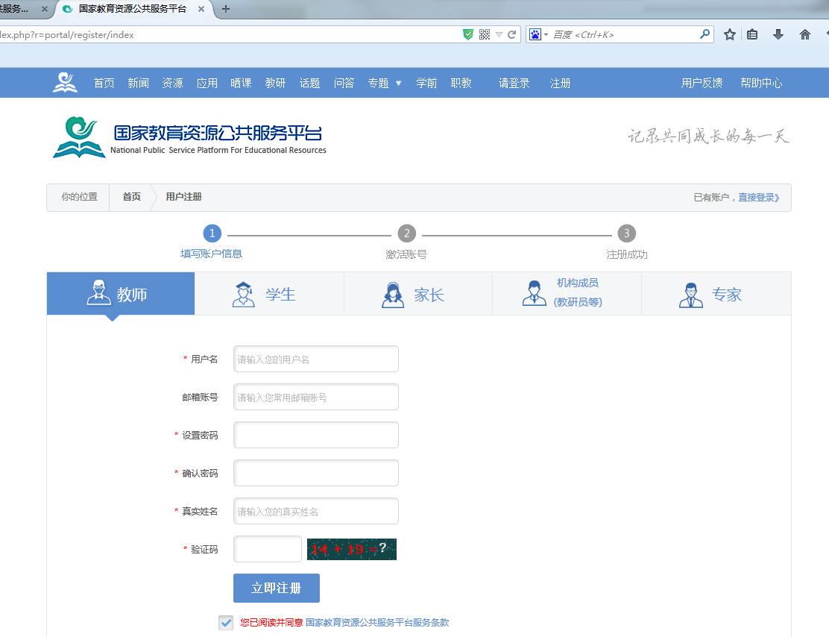

4、选择立即去邮箱激活账号
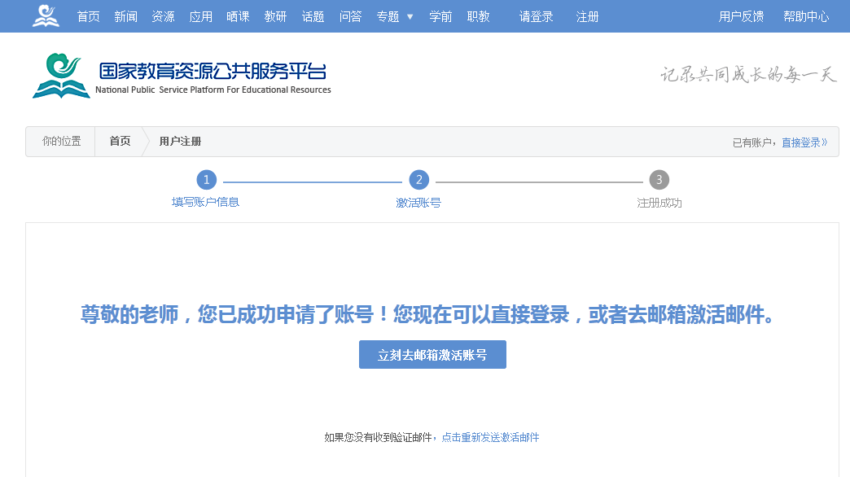

5、进入邮箱点击链接激活账号
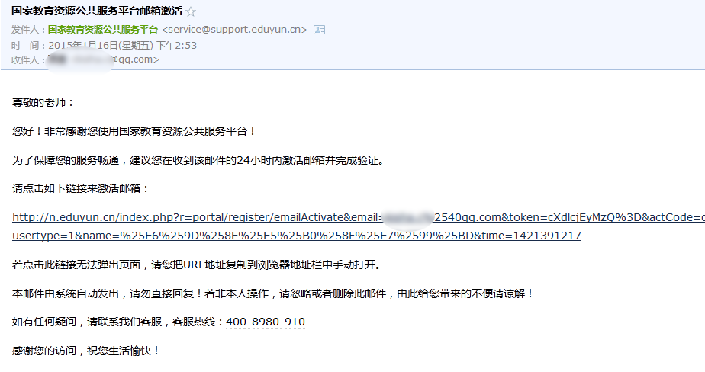

6、注册成功，点击进入空间
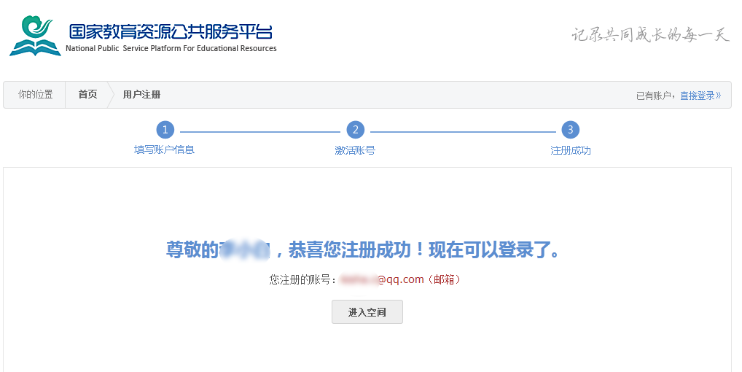
7、进入空间后报名参加“一师一优课 一课一名师”活动
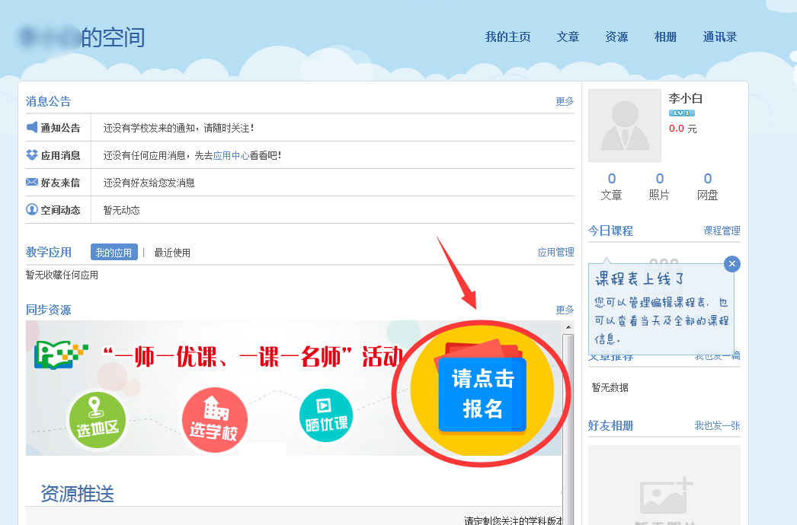
8、完善个人资料及学校、学科等相关信息，最后选择“参加活动”
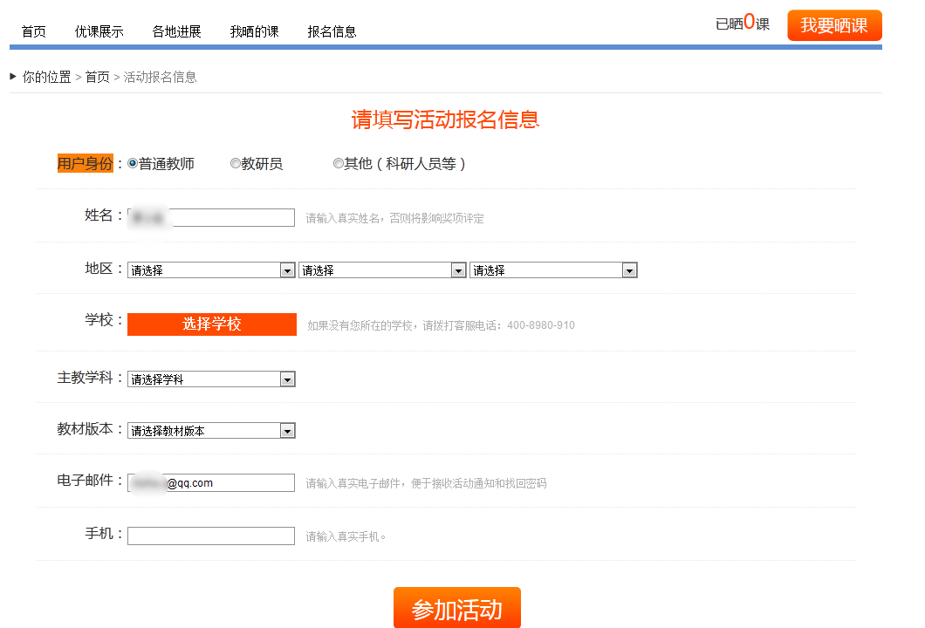

注意事项：
- 正确选择您的身份，报名身份一旦选定后不能再修改；
- 正确填选您所在的学校；
- 请输入真实的电子邮件，便于及时密码找回和接收活动通知；
- 请输入真实的手机号码，确保活动期间有效沟通。

说明事项：更多操作流程文档及视频详见：http://tz.1s1k.eduyun.cn/1s/hdzn/

